PENGARUH KEMAMPUAN BAHASA INDONESIA TERHADAP KEMAMPUAN BAHASA INGGRIS SISWA KELAS VII SMP .................................

Oleh :

**Fadzlina**

NIM: .........

**FAKULTAS ......**

**UNIVERSITAS SULTAN AGUNG SEMARANG**

**2022**

**Kata Pengantar**

**Daftar Isi**

**BAB I**

**PENDAHULUAN**

1. **Latar Belakang**

Berpikir merupakan hal mendasar yang paling penting untuk dimiliki individu dalam menyelesaikan permasalahan. Berpikir merupakan rangkaian proses kognisi yang bersifat pribadi (*information processing*) yeng berlangsung selama terjadinya stimulus sampai dengan munculnya respons (Morgan, 1989). Untuk berpikir digunakan simbol-simbol yang memiliki makna tertentu bagi individu. Dalam kaitan ini karakteristik pikiran manusia berkenaan dengan bahasa (Clover, 1987).

Dalam aktivitas berpikir, individu melibatkan bahasa. Bahasa merupakan alat untuk berpikir dan berpikir mengekspresikan hasil pemikiran tersebut. Jadi, berpikir dan bahasa merupakan dua aktivitas yang saling melengkapi dan terjadi dalam waktu yang relatif bersamaan. Berdasarkan beberapa hal tersebut, bahasa merupakan hal yang sangat penting untuk dipertimbangkan terutama dalam dunia pendidikan. Setiap hari siswa belajar dengan melibatkan proses berpikir. Maka dari itu, bahasa juga merupakan hal yang sangat dipertimbangkan dalam dunia pendidikan.

Berdasarkan berbagai uraian di atas, penulis menyadari betapa pentingnya kemampuan berbahasa bagi pendidikan siswa. Jadi, sesuatu yang berkaitan dengan kemampuan bahasa siswa juga membutuhkan perhatian dari berbagai pihak. Maka penulis ingin melakukan penelitian yang berjudul “ PENGARUH KEMAMPUAN BAHASA INDONESIA TERHADAP KEMAMPUAN BAHASA INGGRIS SISWA KELAS VII SMP .............. KENDAL.”

1. **Landasan Teori**

Penelitian yang akan dilakukan menggunakan metode analisis regresi linear. Analisis regresi mempelajari bentuk hubungan antara satu atau lebih [variabel](https://www.statistikian.com/2012/10/variabel-penelitian.html) mempengaruhi (independent variable) dengan satu variabel dipengaruhi ( dependent variable ). Analisis regresi yang akan digunakan pada penelitian ini adalah analisis regresi  
linear sederhana (simple linear regression analysis). Sederhana yang dimaksud disini  
adalah didalam analisis hanya melibatkan dua buah variable, yaitu variable yang  
satu merupakan variable mempengaruhi (independent variable) dan variable yang  
lain merupakan variable dipengaruhi (dependent variable).Sedangkan maksud dari  
linear adalah asumsi yang digunakan bahwa hubungan antara dua variable yang  
dianalisis menunjukkan hubungn linear.

**BAB II**

**HASIL DAN PEMBAHASAN**

1. **Judul Penelitian**

Pengaruh Kemampuan Bahasa Indonesia Terhadap Kemampuan Bahasa Inggris Siswa Kelas VII SMP .............. Kendal.

1. **Variabel Penelitian**
2. Variabel Mempengaruhi (*Independent Variable*) : Kemampuan Bahasa Indonesia
3. Variabel Dipengaruhi (*Dependent Variable*) : Kemampuan Bahasa Inggris
4. **Rumusan Masalah**

Apakah Terdapat Pengaruh Kemampuan Bahasa Indonesia Terhadap Kemampuan Bahasa Inggris Siswa Kelas VII SMP (.............) ?

1. **Sampel Penelitian**

Penelitian dilakukan di SMP ....... dengan mengambil Siswa Kelas VII sebagai sampel penelitian dengan jumlah 22 siswa.

1. **Hipotesis**

Hipotesis yang diajukan dalam penelitian ini adalah sebagai berikut,

$H_{0}=$ tidak setiap siswa yang pandai dalam mapel bahasa Indonesia pasti pandai mapel bahasa inggris

$H_{1}=$ setiap siswa yang pandai dalam mapel bahasa Indonesia pasti pandai mapel bahasa inggris

1. **Kriteria Pengujian Hipotesis**
2. **Teknik Pengumpulan Data**

Penulis menggunakan teknik dokumentasi untuk mengumpulkan data dalam penelitian ini. Dokumentasi ini berupa daftar nama siswa kelas VII SMP ......... , Nilai Hasil UAS Mata Pelajaran Bahasa Indonesia dan Nilai Hasil UAS Mata Pelajaran Bahasa Inggris. Data-data tersebut penulis dapatkan secara online dari guru kelas yang bersangkutan melalui media Aplikasi WhatsApp.

1. **Penyajian Data**

Setelah penulis mendapatkan informasi tentang data yang dibutuhkan, maka penulis menyajikan data berupa tabel hasil penilaian UAS Bahasa Indonesia dan Bahasa Inggris Siswa Kelas VII SMP .......... sebagai berikut :



1. **Hasil Analisis**

Berikut hasil alisis yang dilakukan dengan menggunakan SPSS

Data

Input

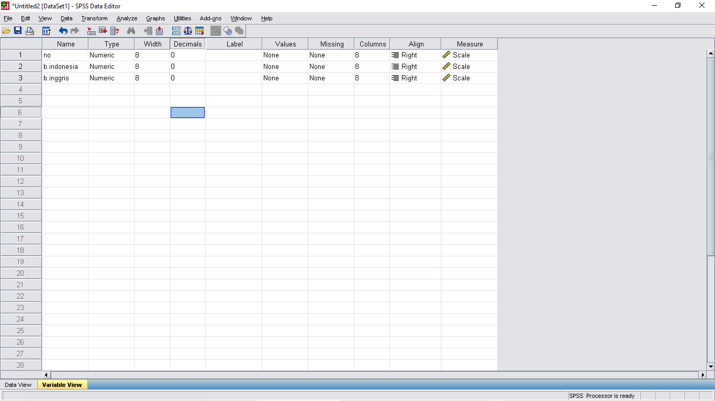

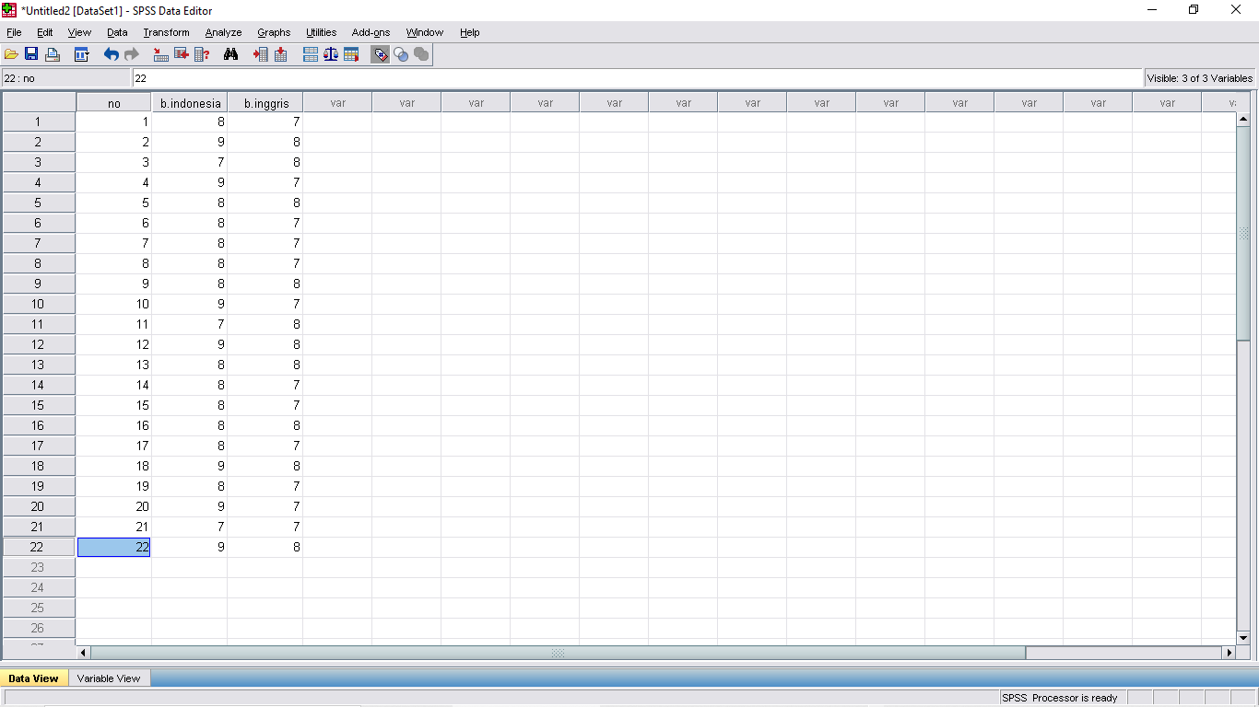

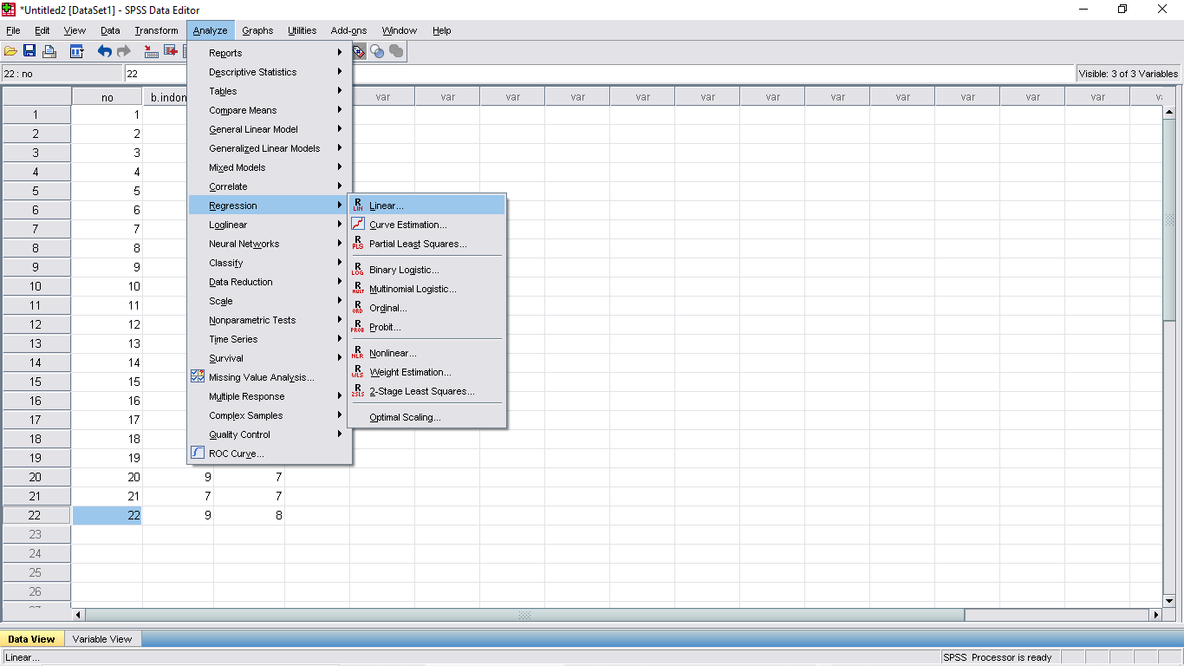

Analyze – Regression – Linier

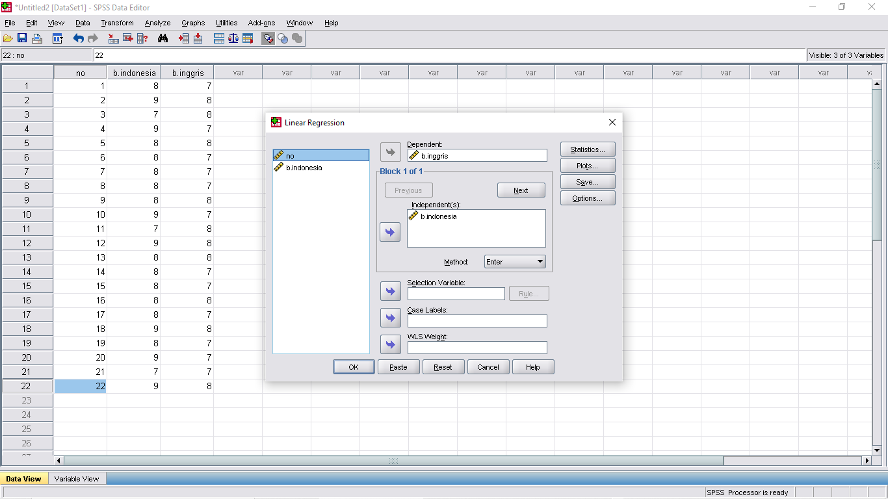

Masukkan variable *b.inggris* ke dependent dan *b.indonesia* ke independent

Output

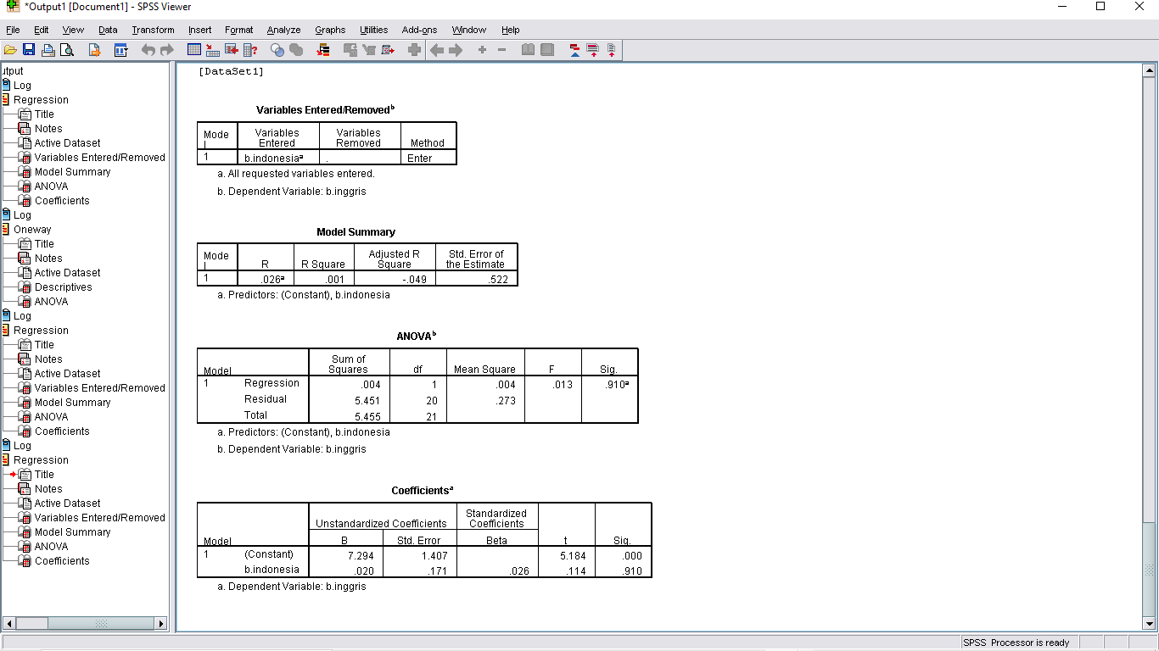

PENJABARAN :

| **Variables Entered/Removedb** | | | |
| --- | --- | --- | --- |
| Model | Variables Entered | Variables Removed | Method |
| 1 | b.indonesiaa | . | Enter |
| a. All requested variables entered. | | |  |
| b. Dependent Variable: b.inggris | | |  |

| **Model Summary** | | | | |
| --- | --- | --- | --- | --- |
| Model | R | R Square | Adjusted R Square | Std. Error of the Estimate |
| 1 | .026a | .001 | -.049 | .522 |
| a. Predictors: (Constant), b.indonesia | | | |  |

| **ANOVAb** | | | | | | |
| --- | --- | --- | --- | --- | --- | --- |
| Model | | Sum of Squares | df | Mean Square | F | Sig. |
| 1 | Regression | .004 | 1 | .004 | .013 | .910a |
| Residual | 5.451 | 20 | .273 |  |  |
| Total | 5.455 | 21 |  |  |  |
| a. Predictors: (Constant), b.indonesia | | | |  |  |  |
| b. Dependent Variable: b.inggris | | |  |  |  |  |

**Hipotesis : $H_{0}=$**  tidak setiap siswa pandai bahasa Indonesia pasti pandai bahasa inggris

$H_{1}=$ setiap siswa pandai bahasa Indonesia pasti pandai bahasa inggris

**Kriteria Uji :** Dalam Uji Anova, tolak $H_{0}$ jika p-value< $∝$

**Kesimpulan :** berdasarkan p-value< $∝$ yaitu 0.910>0.05 maka $H_{0}$ diterima. Artinya tidak setiap siswa pandai bahasa Indonesia pasti pandai bahasa inggris juga.

| **Coefficientsa** | | | | | | |
| --- | --- | --- | --- | --- | --- | --- |
| Model | | Unstandardized Coefficients | | Standardized Coefficients | t | Sig. |
| B | Std. Error | Beta |
| 1 | (Constant) | 7.294 | 1.407 |  | 5.184 | .000 |
| b.indonesia | .020 | .171 | .026 | .114 | .910 |
| a. Dependent Variable: b.inggris | | | |  |  |  |

1. Pembahasan

**BAB III**

**SIMPULAN DAN SARAN**

**Daftar Pustaka**

Nuryadi dkk. 2017. *Dasar-Dasar Statistika Penelitian.* Yogyakarta : Sibuku Media

Rahayu, Reka & Susanto, Ratnawati. Pengaruh Kepemimpinan Guru dan Keterampilan Manajemen Kelas Terhadap Perilaku Belajar Siswa Kelas IV. *Jurnal Pendidikan Dasar PerKhasa. 4(2) : 220-228.*

Rifa’i, Ahmad & Anni, Catharina Tri. 2016. *Psikologi Pendidikan.* Semarang : UNNES Press.

<http://spssindonesia.com> (Diakses tanggal 4 Januari 2022).

<http://pintek.id> (Diakses tanggal 4 Januari 2022).

**Lampiran Dokumentasi**